Associazione Culturale Jazz Club Ferrara
Regione Emilia–Romagna, Comune di Ferrara, Endas Emilia-Romagna

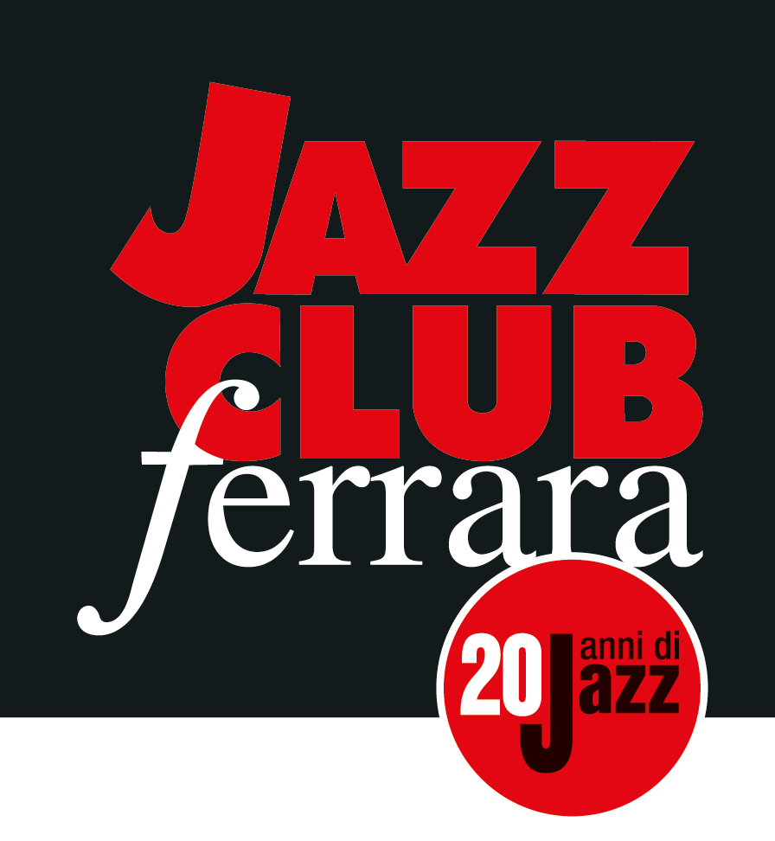

Ferrara in Jazz 2018 – 2019

XX Edizione
05 ottobre 2018 – 30 aprile 2019

COMUNICATO STAMPA

Sabato 23 febbraio, ore 21.30
In collaborazione con Ferrara Musica
Marc Ribot Ceramic Dog
Marc Ribot, chitarra e voce
Shahzad Ismaily, basso elettrico ed elettronica
Ches Smith, batteria

Free, punk, funk, sperimentale, psichedelico, post-elettronico. Tutto questo è Ceramic Dog, ovvero il potente ed esplosivo trio di Marc Ribot, protagonista - sabato 23 febbraio - al Jazz Club Ferrara grazie alla preziosa collaborazione di Ferrara Musica. L’osannato chitarrista si presenta insieme a due dei migliori musicisti rappresentativi della nuova generazione della scena rock underground improvvisativa e sperimentale newyorchese e californiana: Shahzad Ismaily al basso e all’elettronica e Ches alla batteria.
Free, punk, funk, sperimentale, psichedelico, post-elettronico. Tutto questo è Ceramic Dog, ovvero il potente ed esplosivo trio di Marc Ribot protagonista, sabato 23 febbraio (inizio ore 21.30), al Jazz Club Ferrara grazie alla preziosa collaborazione di Ferrara Musica.
L’osannato chitarrista si presenta insieme a due dei migliori musicisti rappresentativi della nuova generazione della scena rock underground improvvisativa e sperimentale newyorchese e californiana: Shahzad Ismaily (Will Oldham, Secret Chiefs 3, Jolie Holland, Yoko Ono) al basso e all’elettronica e Ches Smith (Xiu Xiu, Good for Cows, Secret Chiefs) alla batteria.
Ceramic Dog riprende l’espressione francese ‘chien de faïence’ (cane di ceramica), che sta a rappresentare quel momento di sospensione del movimento, dettato dallo stupore o da una forte emozione, che precede l’esplodere di una reazione. Oppure fa pensare anche a quei soprammobili kitsch presenti talvolta in certe case d’epoca. Qualunque sia il significato che vogliate dargli, Ceramic Dog “non è un progetto, ma una vera band!”
Improvvisatore geniale, totalmente trasversale ai generi e alle etichette, Marc Ribot (Newark, 1954) è noto ai più per l'esperienza nei gruppi downtown newyorchesi Lounge Lizard e Jazz Passengers e per le illustri collaborazioni con Tom Waits, John Zorn e Elvis Costello. Le sue performance sono eventi unici in cui composizione e forme libere si fondono in un continuum di sonorità elettro-acustiche che esplorano la complessità e la ricchezza della musica delle Americhe - dal free jazz di Albert Ayler al son cubano di Arsenio Rodríguez con i suoi Cubanos Postizos - lasciando gli spettatori letteralmente incollati alla sedia.
Aldilà della partecipazione a Rain Dogs di Tom Waits (1985), che lo ha reso in breve uno dei chitarristi più richiesti dal gotha della musica internazionale (Diana Krall, Caetano Veloso, Marianne Faithfull, Laurie Anderson, McCoy Tyner, Elton John…), Ribot - in oltre trentacinque anni di carriera - ha all’attivo più di una ventina di album come leader di formazioni quali gli Shrek e i Rootless Cosmopolitans. Ma gli interessi dell’onnivoro artista sfociano anche al grande schermo e alla danza contemporanea, con la composizione di brani per celebri pellicole come “Ogni cosa è illuminata” di Liev Schreiber o “The Departed” di Martin Scorsese, e per spettacoli dell’acclamato coreografo belga Wim Vandekeybus.

INFORMAZIONI
www.jazzclubferrara.com
jazzclub@jazzclubferrara.com

Per informazioni e prenotazione cena 331 4323840 tutti i giorni dalle ore 12:00 alle ore 22:00.

Il Jazz Club Ferrara è affiliato Endas, l’ingresso è riservato ai soci.

DOVE
Torrione San Giovanni via Rampari di Belfiore, 167 – 44121 Ferrara. Se si riscontrano difficoltà con dispositivi GPS impostare l’indirizzo Corso Porta Mare, 112 Ferrara.

COSTI E ORARI
Intero € 25
Ridotto € 20

Non si accettano pagamenti POS

Apertura biglietteria 19.30
Cena a partire dalle ore 20.00
Primo set 21.30
Secondo set 23.00

PRESIDENZA
Andrea Firrincieli

DIREZIONE ARTISTICA
Francesco Bettini

UFFICIO STAMPA
Eleonora Sole Travagli
e-mail: solejazzclubferrara@gmail.com ; press@jazzclubferrara.com
cell. + 39 339 6116217

